第八章

1. 密码文件：/etc/passwd，每一行包含7个字段，用冒号隔开，分别代表登录名，经过加密的密码（经过加密，或者用x表示，说明在/etc/shadow文件里加密），用户id，组id，注释，主目录，登录shell。
2. Shadow密码文件：/etc/shadow文件：目的是与人人可读的密码文件分开，更加安全一些。
3. 组文件：/etc/group，包含四个字段，组名，经过加密处理的密码，组id，用户列表。
4. 从密码文件中获取记录：

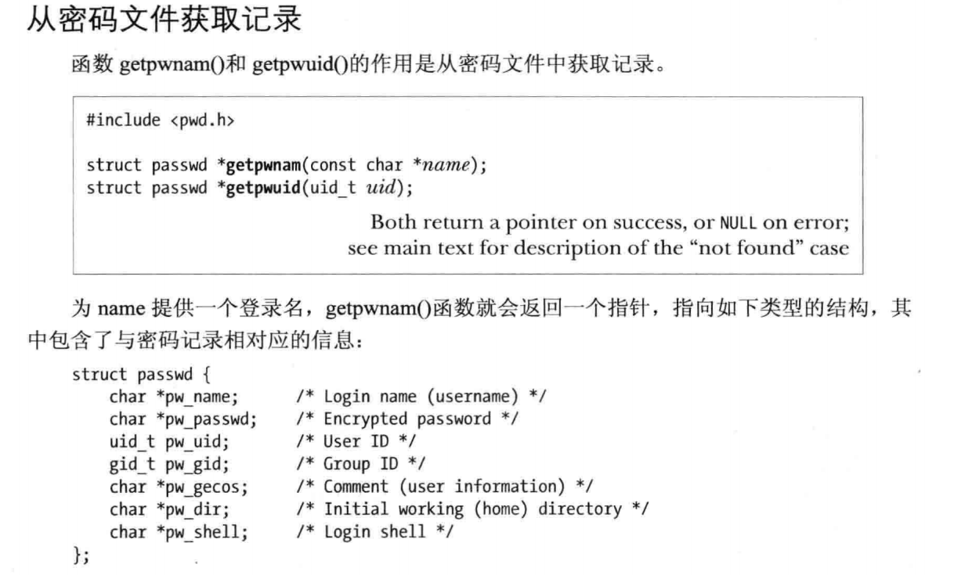

注意，返回的信息是静态分配的，是不可重入的。要判断是否使用了shadow加密，需要获取shadow文件里面的内容查看是否存在。

1. 从组文件获取记录：

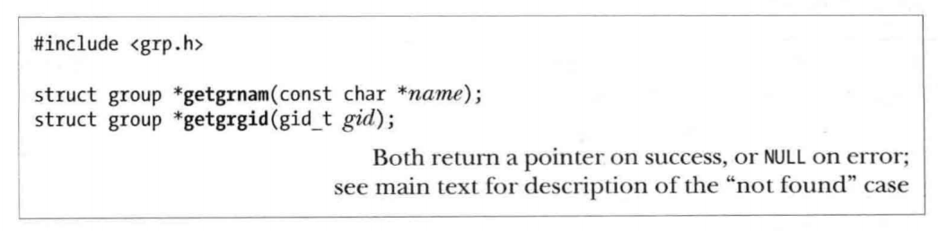

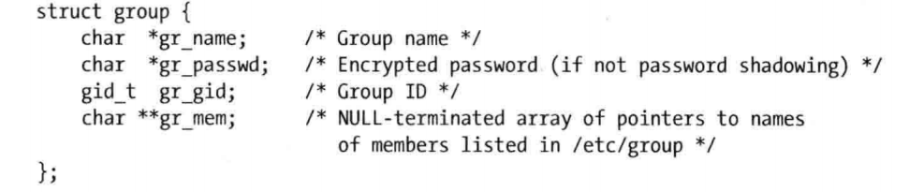

1. 扫描密码文件和组文件中的所有记录：

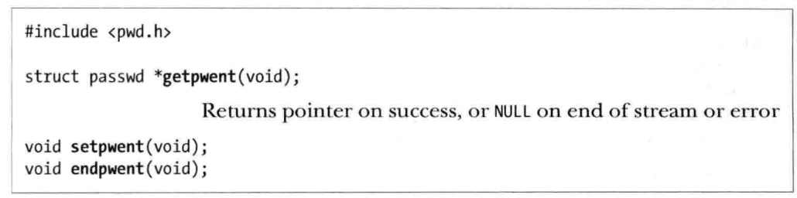



1. 从shadow文件中获取记录：

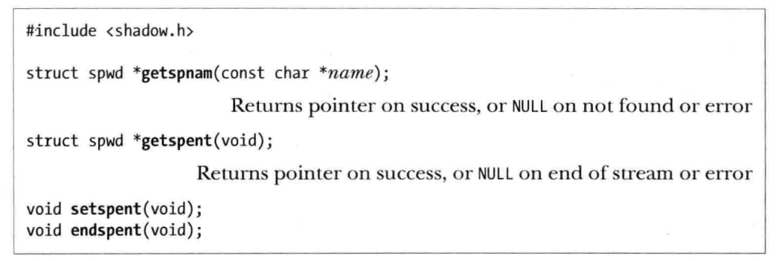

1. 密码加密和验证：

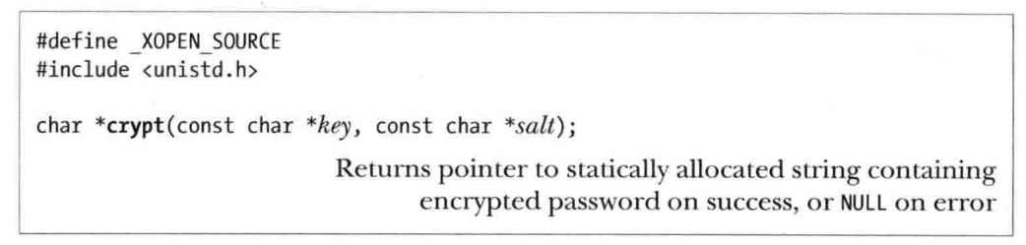

注意，除了DES加密返回13个字符以外，文档还提供了返回多个字符的加密方式，可以查看文档。